安全管理系统需求分析

项目小组 肇院砺锋小组
报告版本 v1.0.1
完成时间 2016年8月21日

目录

1、引言 2
1.1 编写目的 2
1.2 参考资料 2
2、任务概述 2
2.1 运行环境 2
2.2 开发环境 2
2.3 用户群体 2
3、需求说明 3
3.1 功能与性能需求 3
3.2用例说明 3
3.2.1 用例图 5
3.3功能系统结构 6
3.3.1安全系统结构图 6
3.4 输入输出设计 6
3.5 E-R 图 7
3.5.1 用户-角色-功能-菜单 E-R图 7
3.5.2 字典-字典项 E-R图 8
3.5.3 系统配置 E-R图 和 日志管理 E-R 图 8
3.6 数据流 9
3.7 流程图 10
3.7.1 流程图 10
3.8 架构图 11

1、引言

编写目的
这是开发流程必备的初始化环节，本次开发的软件为 web端 安全管理系统，利用MVC的思想进行开发具有健壮性，可扩展性，功能比较完备的系统软件。

参考资料
- 《Java Web应用开发与实践》 清华大学出版社

2、任务概述

2.1 运行环境
浏览器环境：
火狐Firefox
Safari
谷歌chrome
支持IE6及以上环境可运行

2.2 开发环境
开发工具 eclipse
jdk 版本 1.6
Tomcat版本 6.0
操作系统 win 7

2.3 用户群体
本应用程序所有使用者

3、需求说明

3.1 功能与性能需求
-

3.2用例说明
注册模块：
用例名称 | 注册
参与者 | 用户
用例描述 | 必须填写账号、密码和确认密码，性别、电话号码、地址为可选填字段。
前置条件 | 出现注册界面
事件流 | 基本流程 | 用户输入按流程注册—>系统显示登录成功
事件流 | 扩展流程 | 1、用户输入用户名—>用户名超过50个字符，请重新输入。  2、用户输入用户名—>系统显示该用户已被注册，请重新输入。  3、密码跟确认密码不一致—>请重新输入密码。  4、电话号码输入不符合要求—>请输入11位常规电话号码
后置条件 | 用户注册成功，并调到登录页面。

登录模块：
用例名称 | 登录
参与者 | 用户
用例描述 | 必须填写账号密码
前置条件 | 出现登录界面
事件流 | 基本流程 | 用户输入用户名密码—>系统显示登录成功
事件流 | 扩展流程 | 用户输入用户名密码—>系统显示用户名密码错误，登录失败  用户输入用户名密码—>该用户已登录
后置条件 | 用户成功登录，根据用户具有的不同角色，分配不同的菜单

注销登录模块：
用例名称 | 注销
参与者 | 用户
用例描述 | 注销用户
前置条件 | 登入成功
事件流 | 基本流程 | 注销成功
事件流 | 扩展流程
后置条件 | 返回登陆首页

用户管理模块：
注明：
用户管理员：拥有管理用户的一类角色
用例名称 | 用户新增
参与者 | 超级管理员、用户管理员
用例描述 | 新增用户
前置条件 | 用户是否用超级管理员或者用户管理员并登录成功
事件流 | 基本流程 | 新增用户（用户名和密码为必填）
事件流 | 扩展流程
后置条件 | 该用户可以登录系统

用例名称 | 用户查询
参与者 | 所有人
用例描述 | 查询该系统所拥有的用户
前置条件 | 用户登录成功
事件流 | 基本流程 | 查询用户（可以单一查询和遍历所有）
事件流 | 扩展流程 | 查询情况：密码字段不能显示。
后置条件

用例名称 | 用户修改
参与者 | 超级管理员、用户管理员
用例描述 | 为某个用户修改个人信息，如修改密码，电话、地址等。
前置条件 | 用户是否用超级管理员或者用户管理员并登录成功
事件流 | 基本流程 | 修改某用户的信息
事件流 | 扩展流程
后置条件 | 被修改的用户信息更新

用例名称 | 用户删除
参与者 | 超级管理员、用户管理员
用例描述 | 按要求删除某个或者多个用户
前置条件 | 用户是否用超级管理员或者用户管理员并登录成功
事件流 | 基本流程 | 删除需要删除的用户
事件流 | 扩展流程 | 可以单个删除或者批量删除
后置条件 | 被删除的用户不能登录系统

角色管理模块：
注明：
角色管理员：拥有管理角色的一类角色
用例名称 | 角色新增
参与者 | 超级管理员、角色管理员
用例描述 | 新增角色
前置条件 | 用户是否用超级管理员或者角色管理员并登录成功
事件流 | 基本流程 | 新增角色
事件流 | 扩展流程
后置条件

用例名称 | 角色查询
参与者 | 所有人
用例描述 | 查询该系统所拥有的用户
前置条件 | 用户登录成功
事件流 | 基本流程 | 查询角色（可以单一查询和遍历所有）
事件流 | 扩展流程
后置条件

用例名称 | 角色修改
参与者 | 超级管理员、角色管理员
用例描述 | 为某个角色修改信息
前置条件 | 用户是否用超级管理员或者角色管理员并登录成功
事件流 | 基本流程 | 修改某角色的信息
事件流 | 扩展流程
后置条件 | 被修改的角色信息更新

用例名称 | 角色删除
参与者 | 超级管理员、角色管理员
用例描述 | 按要求删除某个或者多个角色
前置条件 | 用户是否用超级管理员或者角色管理员并登录成功
事件流 | 基本流程 | 删除需要删除的角色
事件流 | 扩展流程 | 可以单个删除或者批量删除
后置条件

权限管理模块：

用例名称 | 权限分配
参与者 | 超级管理员
用例描述 | 仅有超级管理员才能给用户分配角色，并为其赋予权限。
前置条件 | 用户是否用超级管理员账号和密码登陆，并登录成功，主页面才有权限管理  模块出现。
事件流 | 基本流程 | 给某个用户分配分配角色，为该角色赋予权限
事件流 | 扩展流程 | 可选择性地给某个角色分配多个权限
后置条件 | 某个用户的角色成功具备一个或多个权限

用例名称 | 权限查询
参与者 | 超级管理员
用例描述 | 仅有超级管理员才能操作权限查询。
前置条件 | 超级管理员需要查询某个角色是否拥有权限或已经拥有了什么权限
事件流 | 基本流程 | - 超级管理员通过角色名或用户名去查询。  - 遍历的情况有两种：  - 遍历所有拥有权限的用户角色。  - 遍历所有没拥有权限的用户角色。
事件流 | 扩展流程 | 查找到该用户角色后，超级管理员可以对该用户用户授权或者撤销权限的操作。
后置条件

用例名称 | 权限修改
参与者 | 超级管理员
用例描述 | 仅有超级管理员才能修改角色的权限。
前置条件 | 超级管理员需要修改某个用户的角色的权限
事件流 | 基本流程 | 修改：查询某个已存在用户，为其修改角色的权限
事件流 | 扩展流程
后置条件 | 被修改权限的用户，原有权限失去，获有新的权限

用例名称 | 权限撤销
参与者 | 超级管理员
用例描述 | 仅有超级管理员才能撤销用户的权限。
前置条件 | 超级管理员需要撤销某个用户的某个或者多个权限
事件流 | 基本流程 | 查询某个已拥有权限的用户，对其进行权限撤销
事件流 | 扩展流程 | 超级管理员可以同时撤销多个用户的所有权限。
后置条件 | 被撤销权限的用户，所

菜单管理模块：
注明：
我们仅对菜单进行三个级别划分：父菜单、子菜单、次级子菜单
菜单管理员：即是拥有菜单管理的一类角色

用例名称 | 菜单增添
参与者 | 菜单管理员、超级管理员
用例描述 | 拥有对菜单增添的功能
前置条件 | 用户是菜单管理员或者超级管理员，登录成功
事件流 | 基本流程 | 对菜单增添：  - 可以增添父菜单  - 可以为某个父菜单增添子菜单  - 可以为某个子菜单增添次级子菜单
事件流 | 扩展流程
后置条件 | 菜单增添成功，菜单项出现新的父菜单或某个父菜单里出现新的子菜单或某个子菜单中出现新的次级子菜单

用例名称 | 菜单查询
参与者 | 所有使用人员
用例描述 | 拥有对菜单查询的功能
前置条件 | 用户登录成功
事件流 | 基本流程 | 对菜单增添：  1、可以查询父菜单（单一查询或遍历所有）  2、可以查询某个父菜单里的子菜单（单一查询或遍历所有）  3、可以查询某个子菜单里的次级子菜单（单一查询或遍历所有）
事件流 | 扩展流程
后置条件

用例名称 | 菜单删除
参与者 | 菜单管理员、超级管理员
用例描述 | 拥有对菜单删除的功能
前置条件 | 用户是菜单管理员或者超级管理员，登录成功
事件流 | 基本流程 | 查询到需要删除的菜单，对菜单删除
事件流 | 扩展流程 | 删除菜单的情况：  - 删除父菜单（可单一删除和批量删除）注：如果删除父菜单，其里面的子菜单和次级子菜单均被删除。  - 删除子菜单（可单一删除和批量删除）注：如果删除子菜单，其里面的次级子菜单均被删除。  - 删除次级子菜单（可单一删除和批量删除）
后置条件 | 删除成功，页面中的被删除的菜单消失。

用例名称 | 菜单修改
参与者 | 菜单管理员、超级管理员
用例描述 | 拥有对菜单修改的功能
前置条件 | 用户是菜单管理员或者超级管理员，登录成功
事件流 | 基本流程 | 查询到需要修改的菜单，对菜单修改：  1、可以修改父菜单  2、可以修改某个父菜单里的子菜单
事件流 | 扩展流程
后置条件

功能管理模块：
注：
功能管理员：即是拥有管理功能的

用例名称 | 功能增添
参与者 | 超级管理员、功能管理员
用例描述 | 增添新的功能
前置条件 | 用户是功能管理员或者超级管理员，登录成功
事件流 | 基本流程 | 增添新的功能
事件流 | 扩展流程
后置条件

用例名称 | 功能查询
参与者 | 所有用户
用例描述 | 查看功能
前置条件 | 登录成功
事件流 | 基本流程 | 查看功能
事件流 | 扩展流程 | - 可以通过功能名称查询  - 可以通过功能类型查询  - 可以以列表的形式遍历所有的功能
后置条件

用例名称 | 功能修改
参与者 | 超级管理员、功能管理员
用例描述 | 需要功能的上下文或者类型等。
前置条件 | 用户是功能管理员或者超级管理员，登录成功
事件流 | 基本流程 | 修改功能
事件流 | 扩展流程
后置条件

用例名称 | 功能删除
参与者 | 超级管理员、功能管理员
用例描述 | 删除不需要的功能
前置条件 | 用户是功能管理员或者超级管理员，登录成功
事件流 | 基本流程 | 删除功能
事件流 | 扩展流程 | 可以单个删除或者批量删除
后置条件

日志模块管理：
注明：
日志管理员：拥有管理日志的一类人
用例名称 | 日志查询
参与者 | 超级管理员、日志管理员
用例描述 | 进入日志管理页面，查看系统最近操作
前置条件 | 用户是日志管理员或者超级管理员，登录成功
事件流 | 基本流程 | 查看最近日志
事件流 | 扩展流程 | 按给定的时间段批量查询  按创建人查询
后置条件 | 完成操作，筛选好日志，接下来可以删除，修改。

用例名称 | 日志增加
参与者 | 超级管理员、日志管理员
用例描述 | 进入日志管理页面，添加日志信息
前置条件 | 用户是日志管理员或者超级管理员，登录成功
事件流 | 基本流程 | 添加单条日志信息，提示成功或者失败。
事件流 | 扩展流程 | 按给定的时间段批量添加，提示成功或者失败。
后置条件 | 完成操作，重新刷新该页面

用例名称 | 日志更改
参与者 | 超级管理员、日志管理员
用例描述 | 进入日志管理页面，更改日志信息内容，或者查询后，更改日志
前置条件 | 用户是日志管理员或者超级管理员，登录成功
事件流 | 基本流程 | 进入日志管理页面，选择要更改的日志，更改完毕保存，提示成功或者失败，日期不可以更改。
事件流 | 扩展流程
后置条件 | 完成操作，重新刷新该页面

用例名称 | 日志删除
参与者 | 超级管理员、日志管理员
用例描述 | 进入日志管理页面，可查询后，批量删除或者删除单条日志
前置条件 | 用户是日志管理员或者超级管理员，登录成功
事件流 | 基本流程 | 可查询后，选择你要删除的日志信息，点击确定删除，提示成功或者失败。
事件流 | 扩展流程 | 可查询后，选择你要批量删除的多条日志信息，批量删除，提示成功或者失败。
后置条件 | 完成操作，重新刷新该页面

配置模块管理：

用例名称 | 配置查询
参与者 | 超级管理员、配置管理员
用例描述 | 进入配置管理页面，查看配置信息
前置条件 | 用户是配置管理员或者超级管理员，登录成功
事件流 | 基本流程 | 进入配置管理页面，页面会展现所有的配置信息，可点击模糊查询。
事件流 | 扩展流程
后置条件

用例名称 | 配置增加
参与者 | 超级管理员、配置管理员
用例描述 | 进入配置管理页面，添加配置信息
前置条件 | 用户是配置管理员或者超级管理员，登录成功
事件流 | 基本流程 | 添加单条配置信息，点击保存，提示成功或者失败。
事件流 | 扩展流程 | 添加多条配置信息，点击保存提示成功或者失败。
后置条件 | 完成操作，重新刷新该页面

用例名称 | 配置更改
参与者 | 超级管理员、配置管理员
用例描述 | 进入配置管理页面，可查询后，更改配置信息
前置条件 | 用户是配置管理员或者超级管理员，登录成功
事件流 | 基本流程 | 可查询后，进入配置管理页面，选择要更改的日志，更改完毕保存，提示成功或者失败。
事件流 | 扩展流程
后置条件 | 完成操作，重新刷新该页面

用例名称 | 配置删除
参与者 | 超级管理员、配置管理员
用例描述 | 进入配置管理页面，批量删除或者删除单条配置信息
前置条件 | 用户是配置管理员或者超级管理员，登录成功
事件流 | 基本流程 | 选择你要删除的配置信息，点击确定删除，提示成功或者失败。
事件流 | 扩展流程 | 选择你要批量删除的多条配置信息，批量删除，提示成功或者失败。
后置条件 | 完成操作，重新刷新该页面

字典模块管理：

3.2.1 用例图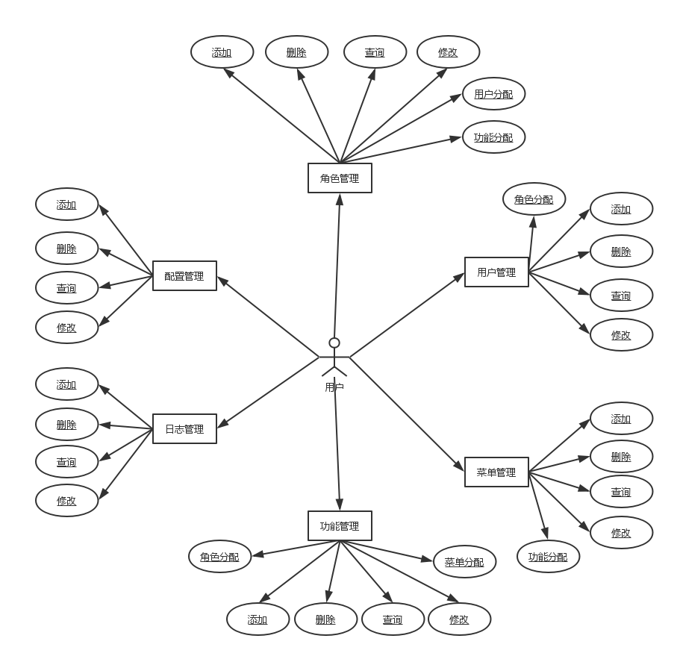

3.3功能系统结构

3.3.1安全系统结构图
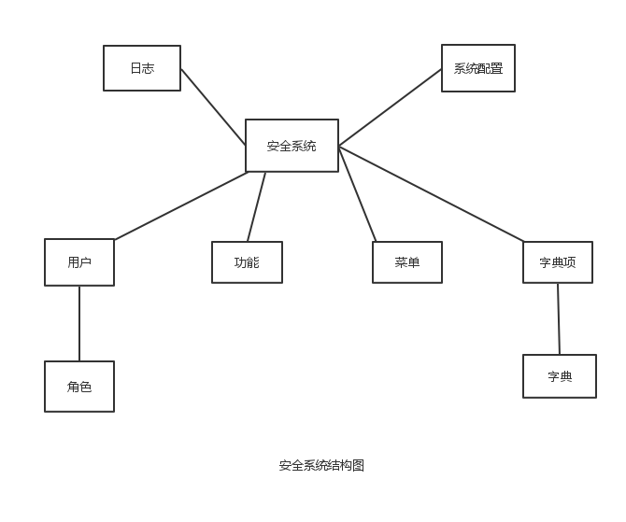

3.4 输入输出设计
输入设计：使用者通过以键盘与鼠标为媒介输入。
输出设计：webUI能反映提示信息

3.5 E-R 图

3.5.1 用户-角色-功能-菜单 E-R图
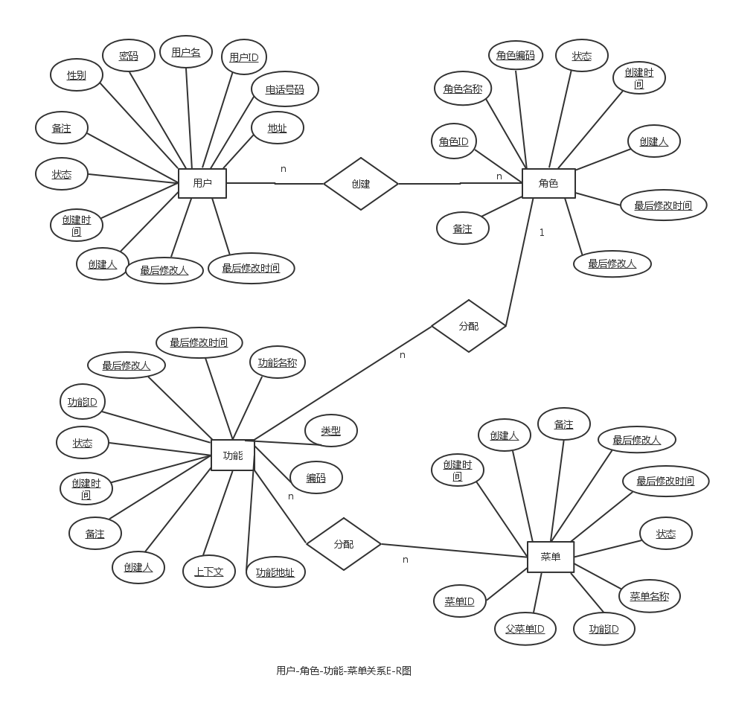

3.5.2 字典-字典项 E-R图

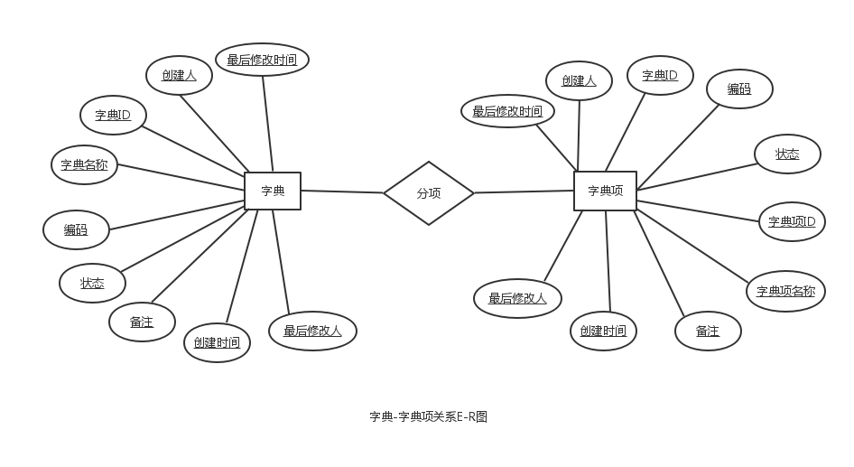
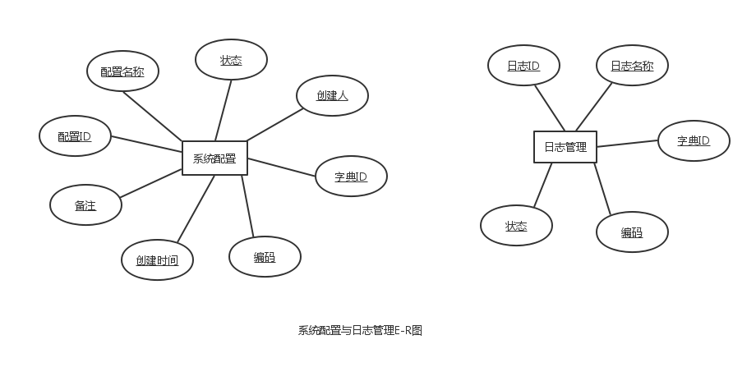

3.5.3 系统配置 E-R图 和 日志管理 E-R 图

3.6 数据流
2

服务器事务
用户

1

客户端事务
数据

数据

持久化(存入数据库)

3.7 流程图

3.7.1 流程图
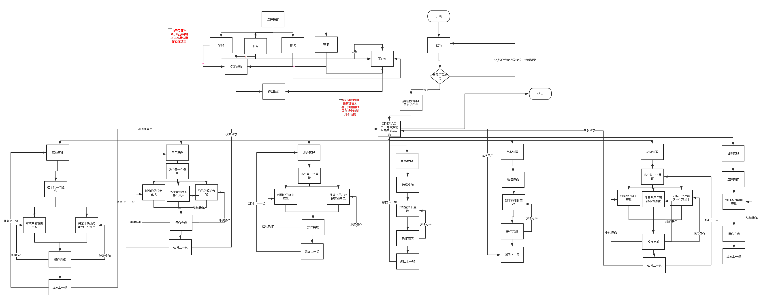

3.8 架构图
